**РОССИЙСКИЙ УНИВЕРСИТЕТ ДРУЖБЫ НАРОДОВ**

**Факультет физико-математических и естественных наук**

**Кафедра прикладной информатики и теории вероятностей**

**ОТЧЕТ**

**по лабораторной работе № 1**

*дисциплина: Архитектура компьютера*

Студент: Лащиков Алексей Антонович

Группа: НКАбд-04-25

**МОСКВА**

2025 г.

**Содержание**

1 Цель работы 5

2 Задание 6

3 Теоретическое введение 7

**3.1 Файловая система Linux** 7

*3.1.1 Иерархическая структура* 7

*3.1.2 Домашний каталог пользователя* 7

*3.1.3 Каталоги Unix* 7

**3.2 Пути к файлам и каталогам** 8

**3.3 Основные команды командной оболочки Bash** 8

**3.4 Особенности работы в Bash** 8

**3.5 Маски и шаблоны имён** 8

4 Выполнение лабораторной работы 9

**4.1 Перемещение по файловой системе** 9

**4.2 Создание пустых каталогов и файлов** 13

**4.3 Перемещение и удаление файлов и каталогов** 14

**4.4 Команда cat: вывод содержимого файлов** 16

5 Выполнение заданий для самостоятельной работы 17

6 Выводы 21

**Список иллюстраций**

Рис. 1 Открытие терминала 9

Рис. 2 Использование 'pwd' в домашнем каталоге 9

Рис. 3 Указание относительного пути 'Documents' 9

Рис. 4 Переход по абсолютному пути '/usr/local' 9

Рис. 5 Последовательный ввод 'cd -' и 'cd ..' 10

Рис. 6 Вывод файлов домашнего каталога 10

Рис. 7 Сравнение списка файлов из командной строки и графического менеджера 10

Рис. 8 Вывод списка файлов подкаталога 'Documents' 11

Рис. 9 Вывод списка файлов каталога '/usr/local' 11

Рис. 10 Вывод списка файлов (вместе со скрытыми) домашнего каталога 11

Рис. 11 Вывод списка файлов и подкаталогов домашнего каталога 11

Рис. 12Вывод дополнительной информации о файлах домашнего каталога с изменённым форматом отображения размера файлов 12

Рис. 13 Вывод дополнительной информации о файлах домашнего каталога 12

Рис. 14 Вывод уникальных номеров файлов (inode), находящихся в домашнем каталоге 12

Рис. 15 Вывод домашнего каталога в виде обычного файла 13

Рис. 16 Создание подкаталога 'parentdir' 13

Рис. 17 Создание подкаталога 'dir' 13

Рис. 18 Создание подкаталогов 'dir1', 'dir2', 'dir3' 13

Рис. 19 Создание каталога 'newdir' 14

Рис. 20 Создание последовательности вложенных каталогов 'newdir/dir1/dir2' 14

Рис. 21 Создание файла 'test.txt' с помощью команды 'touch' 14

Рис. 22 Удаление всех файлов с именами, заканчивающимися на '.txt' 14

Рис. 23 Рекурсивное удаление каталога 'newdir' и файлов, чьи имена начинаются с 'dir' 15

Рис. 24 Создание 'parentdir1/dir1/test1.txt', 'parentdir2/dir2/test2.txt' и 'parentdir3' 15

Рис. 25 Копирование 'test1.txt' и перенос 'test2.txt' 15

Рис. 26 Переименование файла 'test1.txt' в 'newtest.txt' с запросом подтверждения на запись 15

Рис. 27 Переименование каталога 'dir1' в 'newdir' 16

Рис. 28 Вывод содержимого файла '/etc/hosts' 16

Рис. 29 Вывод пути к домашней директории 17

Рис. 30 Ввод последовательности команд 17

Рис. 31 Просмотр содержимого корневого каталога 17

Рис. 32 Просмотр содержимого домашнего каталога 18

Рис. 33 Просмотр содержимого каталога '/etc' 18

Рис. 34 Просмотр содержимого каталога '/usr/local' 19

Рис. 35 Создание каталога 'temp' с файлами 'text1.txt', 'text2.txt' и 'text3.txt' и каталога 'labs' с подкаталогами 'lab1', 'lab2' и 'lab3' 19

Рис. 36 Вывод содержимого файлов 19

Рис. 37 Копирование, перемешение и переименование файлов 20

Рис. 38 Удаление файлов и каталогов, созданных в лабораторной работе 20

**Список таблиц**

Таблица 3.1.3.1 Описание некоторых каталогов файловой системы GNU Linux 7

# **1 Цель работы**

Приобретение практических навыков работы с операционной системой на уровне командной строки (организация файловой системы, навигация по файловой системе, создание и удаление файлов и директорий).

# **2 Задание**

1. Повторение заданий лабораторной работы
2. Выполнение заданий для самостоятельной работы
   1. Введите следующую последовательность команд:

**cd**

**mkdir tmp**

**cd tmp**

**pwd**

**cd /tmp**

**pwd**

Объясните, почему вывод команды **pwd** при переходе в каталог tmp даёт разный результат.

* 1. Пользуясь командами **cd** и **ls**, посмотрите содержимое **корневого каталога**, **домашнего каталога**, каталогов **/etc** и **/usr/local**.
  2. Пользуясь изученными консольными командами, в своём домашнем каталоге создайте каталог **temp** и каталог **labs** с подкаталогами **lab1**, **lab2** и **lab3** одной командой.  
     В каталоге **temp** создайте файлы **text1.txt**, **text2.txt**, **text3.txt**.  
     Пользуясь командой **ls**, убедитесь, что все действия выполнены успешно (каталоги и файлы созданы).
  3. С помощью любого текстового редактора (например, редактора **mcedit**) запишите в файл **text1.txt** — своё имя, в файл **text2.txt** — фамилию, в файл **text3.txt** — учебную группу. Выведите на экран содержимое файлов, используя команду **cat**.
  4. Скопируйте все файлы, чьи имена заканчиваются на **.txt**, из каталога **~/temp** в каталог **labs**. После этого переименуйте файлы каталога **labs** и переместите их: **text1.txt** переименуйте в **firstname.txt** и переместите в подкаталог **lab1**, **text2.txt** в **lastname.txt** в подкаталог **lab2**, **text3.txt** в **id-group.txt** в подкаталог **lab3**. Пользуясь командами **ls** и **cat**, убедитесь, что все действия выполнены верно.
  5. Удалите все созданные в ходе выполнения лабораторной работы файлы и каталоги.

# **3 Теоретическое введение**

Операционная система GNU/Linux является многопользовательской и многозадачной системой, которая предоставляет пользователям возможность взаимодействовать с компьютером как через графический интерфейс, так и через командную строку (терминал).

## **3.1 Файловая система Linux**

### *3.1.1 Иерархическая структура*

Все файлы и каталоги организованы в виде дерева с корнем /. В отличие от Windows, где у каждого диска есть своя буква (C:, D: и т.п.), в Linux единая иерархия.

### *3.1.2 Домашний каталог пользователя*

Для каждого пользователя создаётся личный каталог, обычно /home/имя_пользователя. Он содержит личные файлы, настройки и данные.

### *3.1.3 Каталоги Unix*

|  |  |
| --- | --- |
| Имя каталога | Описание каталога |
| / | Корневая директория, содержащая всю файловую |
| /bin | Основные системные утилиты, необходимые как в однопользовательском режиме,так и при обычной работе всем пользователям |
| /etc | Общесистемные конфигурационные файлы и файлы конфигурации установленных программ |
| /home | Содержит домашние директории пользователей, которые, в свою очередь, содержат персональные настройки и данные пользователя |
| /media | Точки монтирования для сменных носителей |
| /root | Домашняя директория пользователя root |
| /tmp | Временные файлы |
| /usr | Вторичная иерархия для данных пользователя |

В табл. 3.1.3.1 приведено краткое описание стандартных каталогов Unix.

Таблица 3.1.3.1 Описание некоторых каталогов файловой системы GNU Linux

## **3.2 Пути к файлам и каталогам**

* Абсолютный путь - полный путь от корня, начинается с / (например, /usr/local/bin).
* Относительный путь - задаётся от текущего каталога (например, ../Документы).
* Символы . и .. обозначают текущий и родительский каталог соответственно. Символ ~ используется как сокращение для домашнего каталога текущего пользователя.

## **3.3 Основные команды командной оболочки Bash**

* pwd - вывод текущего рабочего каталога.
* cd - смена каталога.
* ls - просмотр содержимого каталога.

Имеет ключи:

* + -l - подробный вывод;
  + -a - показывает скрытые файлы;
  + -R - рекурсивный вывод;
  + -i - отображает inode.
* mkdir - создание каталогов, с ключом -p позволяет создать вложенную структуру.
* touch - создание пустого файла или обновление даты изменения существующего.
* rm - удаление файлов и каталогов. При использовании -R удаляет рекурсивно (то есть папку вместе с содержимым).
* cp - копирование файлов и каталогов.
* mv - перемещение и переименование файлов.
* cat - вывод содержимого файла на экран.

## **3.4 Особенности работы в Bash**

* Автодополнение: при нажатии Tab оболочка автоматически дополняет имя файла или команды.
* История команд: хранится в файле ~/.bash_history.
* Горячие клавиши:
  + Ctrl+A - переход в начало строки;
  + Ctrl+E - переход в конец строки;
  + Ctrl+L - очистка экрана;
  + Ctrl+C - прерывание текущего процесса.

## **3.5 Маски и шаблоны имён**

В Linux можно использовать символы подстановки:

* * - любое количество символов;
* ? - любой один символ;
* [abc] - любой символ из набора.  
  Пример: ls *.txt выведет все файлы с расширением .txt в текущем каталоге.

# **4 Выполнение лабораторной работы**

## **4.1 Перемещение по файловой системе**

Открыл терминал (Рис. 1). По умолчанию терминал открылся в домашнем каталоге пользователя, который обозначается символом ~.

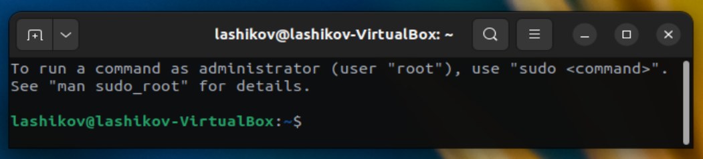

Рис. 1 Открытие терминала

С помощью команды ‘pwd’ узнал полный путь к моему домашнему каталогу (Рис. 2).

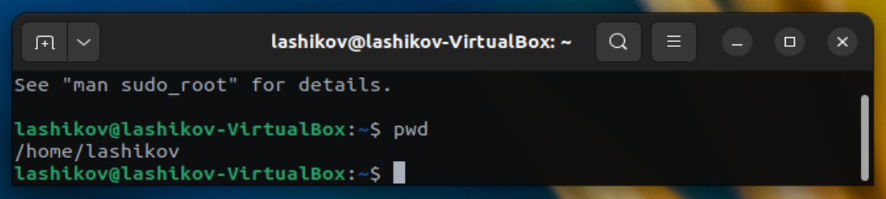

Рис. 2 Использование 'pwd' в домашнем каталоге

Перешёл в подкаталог ‘Documents’ моего домашнего каталога, указав относительный путь (Рис. 3).

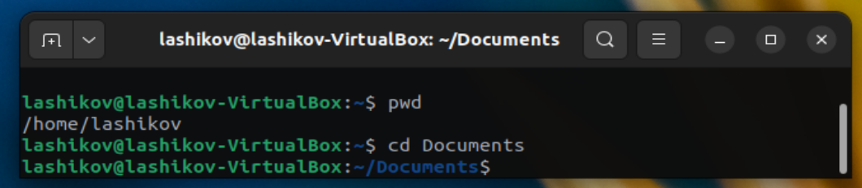

Рис. 3 Указание относительного пути 'Documents'

Перешёл в каталог ‘local’ - подкаталог ‘usr’ корневого каталога, указав абсолютный путь к нему (/usr/local) (Рис. 4).

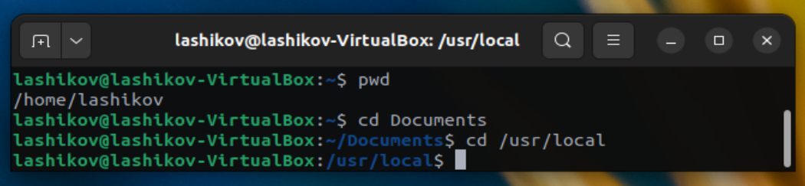

Рис. 4 Переход по абсолютному пути '/usr/local'

Последовательно ввёл сначала команду ‘cd –’, a затем ‘cd ..’. Оказался в домашнем каталоге, так как сначала при помощи команды ‘cd –’ вернулся в последний посещённый мной каталог (‘Documents’ или ‘/home/lashikov/Documents’), а затем при помощи команды ‘cd ..’ перешёл на один каталог выше по иерархии (домашний каталог или ‘/home/lashikov’) (Рис. 5).

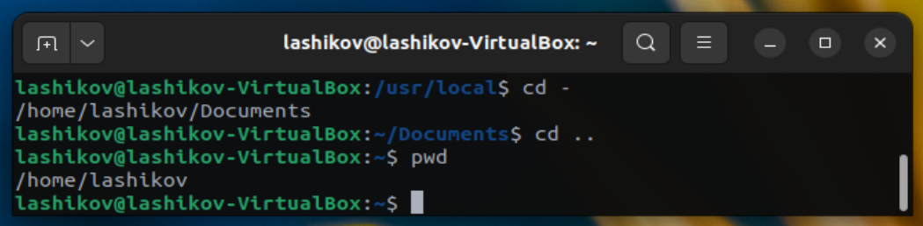

Рис. 5 Последовательный ввод 'cd -' и 'cd ..'

Перешёл в домашний каталог при помощи команды ‘cd ~’ и вывел список файлов в нём при помощи команды ‘ls’ (Рис. 6).

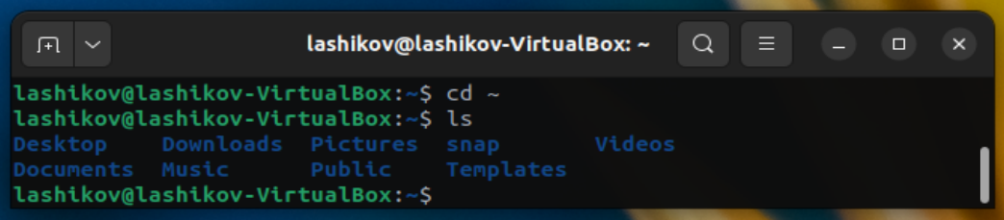

Рис. 6 Вывод файлов домашнего каталога

Открыл домашний каталог, введя в терминале команду ‘nautilus’, и убедился в том, что список файлов, полученных с помощью команды ‘ls’, совпадает с файлами, отображающимися в графическом файловом менеджере (Рис. 7).

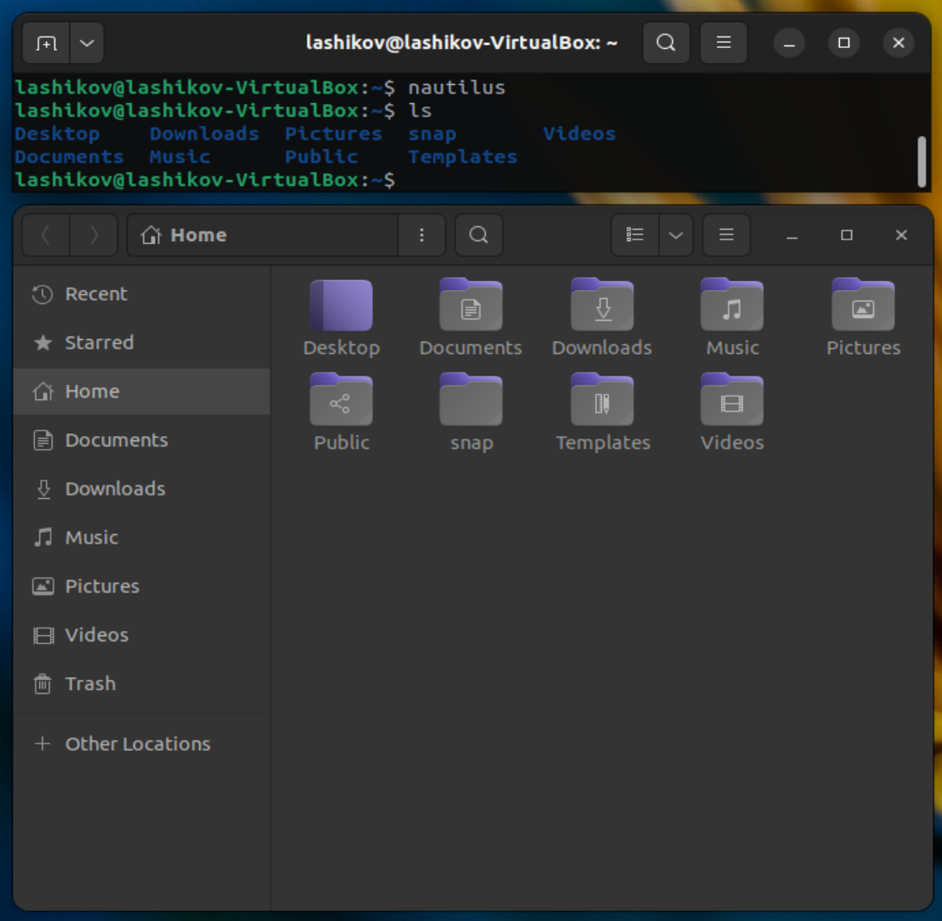

Рис. 7 Сравнение списка файлов из командной строки и графического менеджера

Вывел список файлов подкаталога ‘Documents’ моего домашнего каталога, указав относительный путь (Рис. 8). Список не появился, так как подкаталог ‘Documents’ пуст.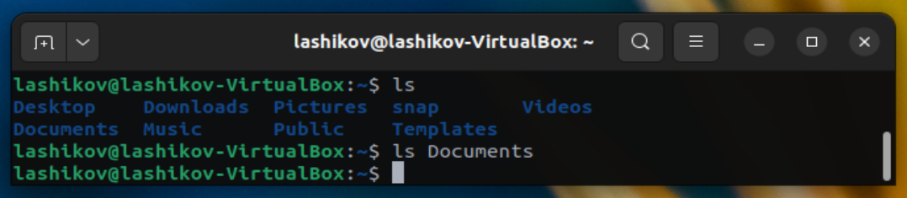

Рис. 8 Вывод списка файлов подкаталога 'Documents'

Вывел список файлов каталога ‘/usr/local’, указав абсолютный путь к нему (Рис. 9).

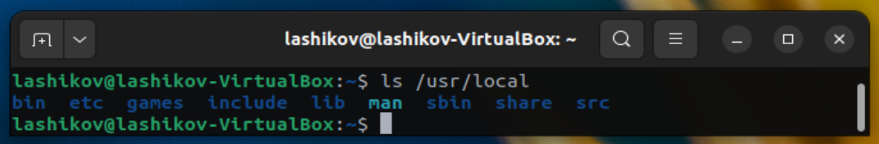

Рис. 9 Вывод списка файлов каталога '/usr/local'

Примеры использования команды ‘ls’ c различными ключами:

* - a:

Вывел список всех файлов, включая скрытые файлы, своего домашнего каталога (Рис. 10).

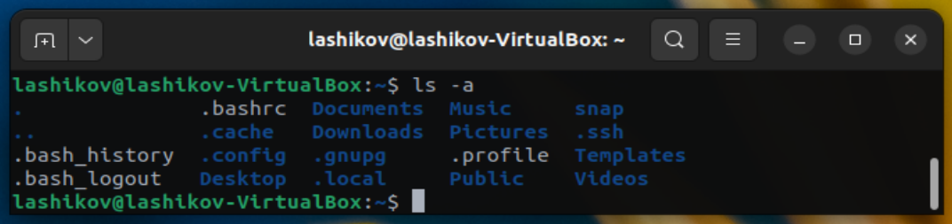

Рис. 10 Вывод списка файлов (вместе со скрытыми) домашнего каталога

* -R:

Вывел список файлов и подкаталогов своего домашнего каталога (Рис. 11).

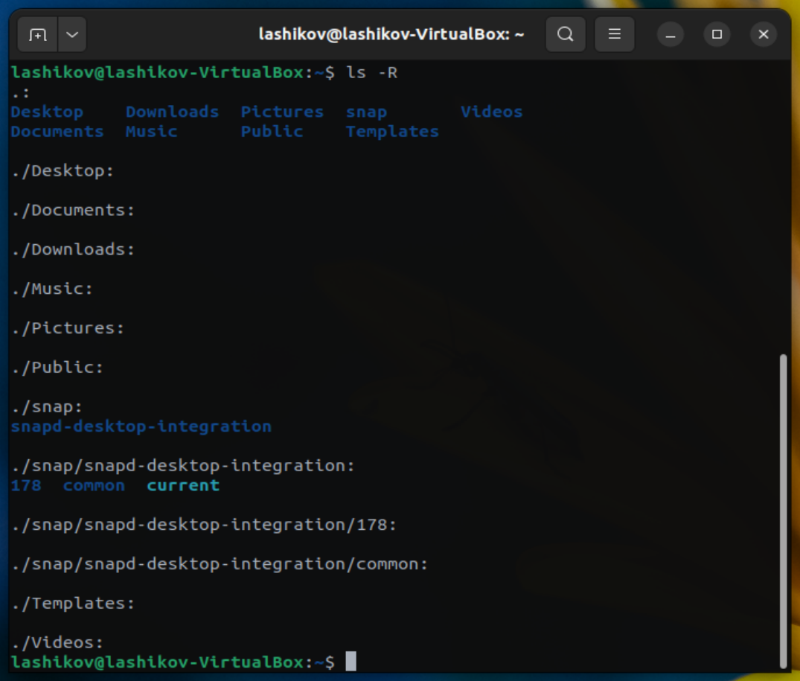

Рис. 11 Вывод списка файлов и подкаталогов домашнего каталога

* -h:

Вывел дополнительную информацию о файлах своего домашнего каталога с изменением формата отображение размера файлов (-h меняет формат вывода размера файла только в связке с -l) (Рис. 12).

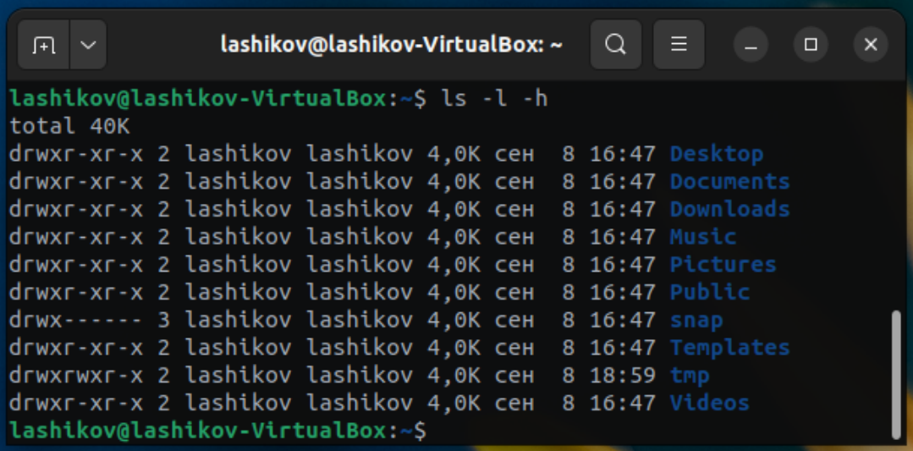

Рис. 12 Вывод дополнительной информации о файлах домашнего каталога с изменённым форматом отображения размера файлов

* -l:

Вывел дополнительную информацию о файлах своего домашнего каталога (Рис. 13).

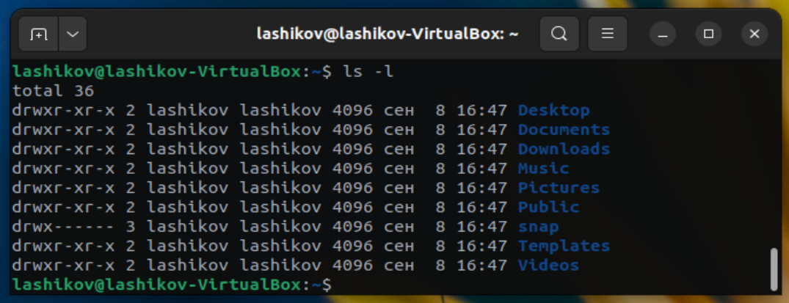

Рис. 13 Вывод дополнительной информации о файлах домашнего каталога

* -і:

Вывел уникальные номера файлов (inode), находящихся в моём домашнем каталоге (Рис. 14).

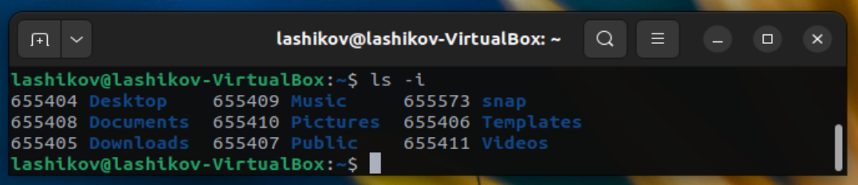

Рис. 14 Вывод уникальных номеров файлов (inode), находящихся в домашнем каталоге

* -d:

Вывел домашний каталог так, как если бы он был обычным файлом, вместо того что бы вывести список файлов, входящих в него (Рис. 15).

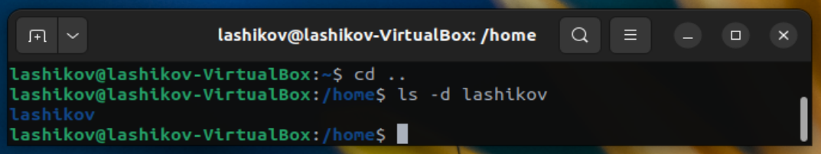

Рис. 15 Вывод домашнего каталога в виде обычного файла

## **4.2 Создание пустых каталогов и файлов**

Создал в домашнем каталоге подкаталог с именем ‘parentdir’ и с помощью команды ‘ls’ проверил, что каталог действительно создан (Рис. 16).

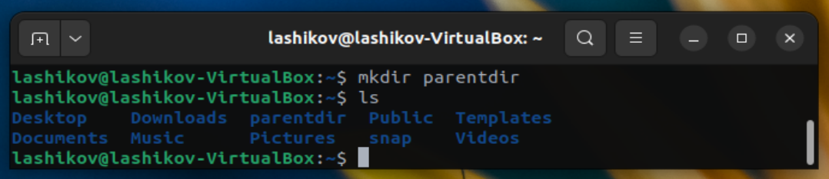

Рис. 16 Создание подкаталога 'parentdir'

Создал подкаталог ‘dir’ в ‘parentdir’ и проверил, что подкаталог действительно создан (Рис. 17).

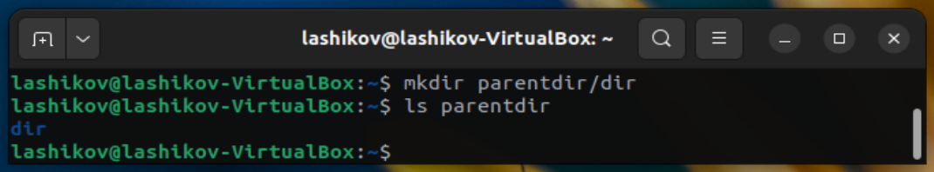

Рис. 17 Создание подкаталога 'dir'

Создал несколько подкаталогов в ‘parentdir’, задав несколько аргументов, и проверил, что подкаталоги действительно созданы (Рис. 18).

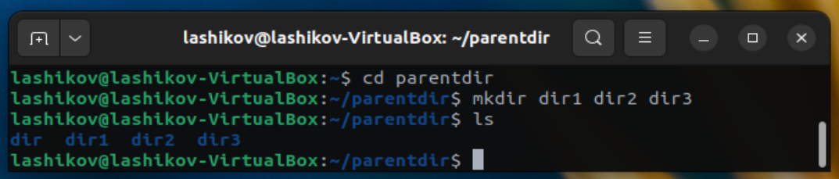

Рис. 18 Создание подкаталогов 'dir1', 'dir2', 'dir3'

Создал каталог ‘newdir’, указав путь к нему в полном виде, и проверил, что каталог действительно создан (Рис. 19).

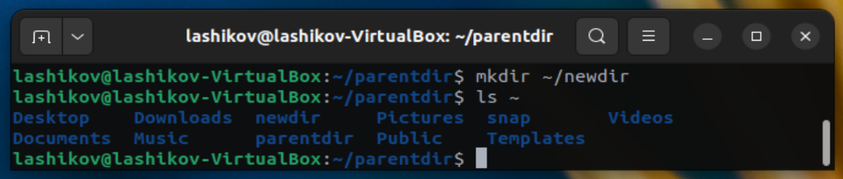

Рис. 19 Создание каталога 'newdir'

Создал последовательность вложенных каталогов ‘newdir/dir1/dir2’ в домашнем каталоге и проверил, что последовательность действительно создана (Рис. 20).

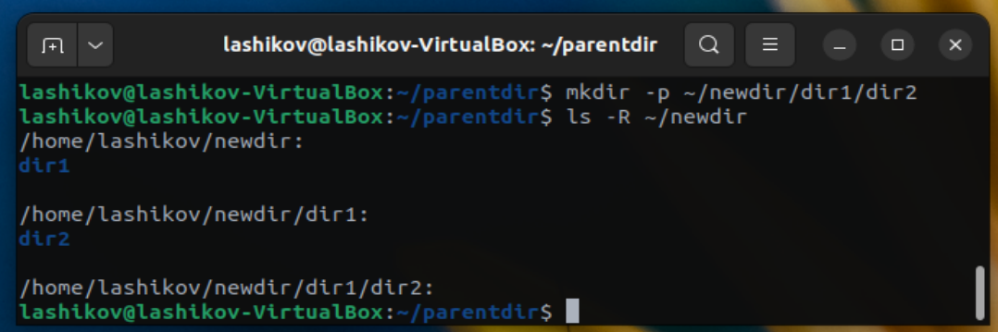

Рис. 20 Создание последовательности вложенных каталогов 'newdir/dir1/dir2'

Создал файл ‘test.txt’ в каталоге ‘~/newdir/dir1/dir2’ с помощью команды ‘touch’ и проверил, что файл действительно создан (Рис. 21).

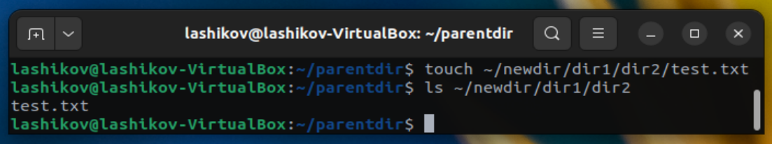

Рис. 21 Создание файла 'test.txt' с помощью команды 'touch'

## **4.3 Перемещение и удаление файлов и каталогов**

Запросив подтверждение на удаление каждого файла в текущем каталоге, удалил в подкаталоге ‘/newdir/dir1/dir2’ все файлы с именами, заканчивающимися на ‘.txt’, и проверил, что файлы действительно были удалены (Рис. 22).

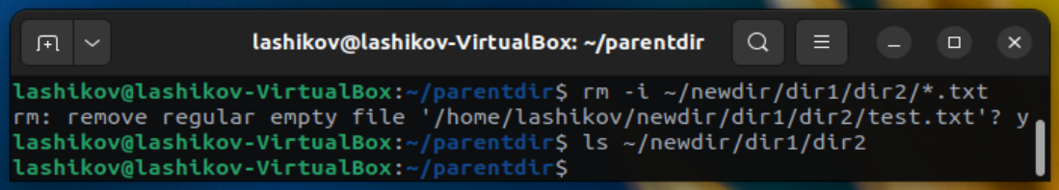

Рис. 22 Удаление всех файлов с именами, заканчивающимися на '.txt'

Рекурсивно удалил из текущего каталога без запроса подтверждения на удаление каталог ‘newdir’, а также файлы, чьи имена начинаются с ‘dir’, в каталоге ‘parentdir’ и проверил, что файлы действительно были удалены (Рис. 23).

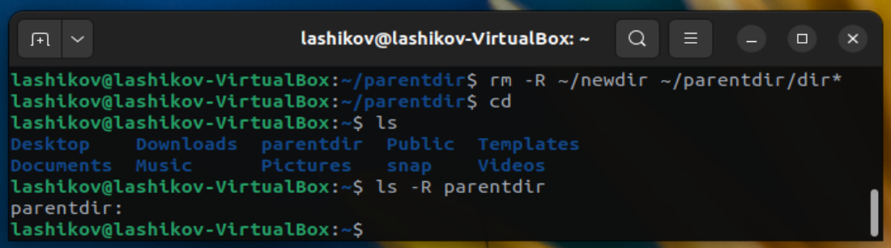

Рис. 23 Рекурсивное удаление каталога 'newdir' и файлов, чьи имена начинаются с 'dir'

Создал ‘parentdir1/dir1/test1.txt’, ‘parentdir2/dir2/test2.txt’ и ‘parentdir3’ в домашнем каталоге (Рис. 24).

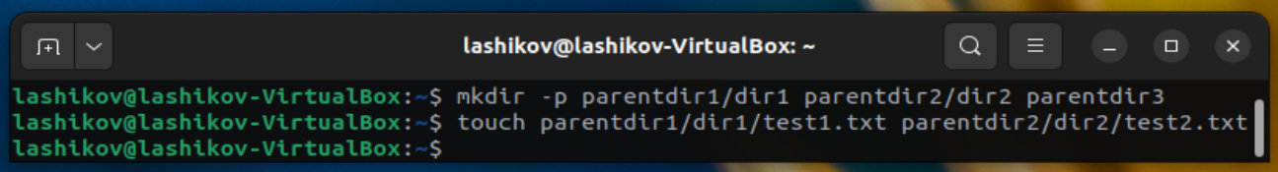

Рис. 24 Создание 'parentdir1/dir1/test1.txt', 'parentdir2/dir2/test2.txt' и 'parentdir3'

Используя команды ‘cp’ и ‘mv’ файл ‘test1.txt’ скопировал, а ‘test2.txt’ переместил в каталог ‘parentdir3’. Затем с помощью команды ‘ls’ убедился в корректности выполненных команд (Рис. 25).

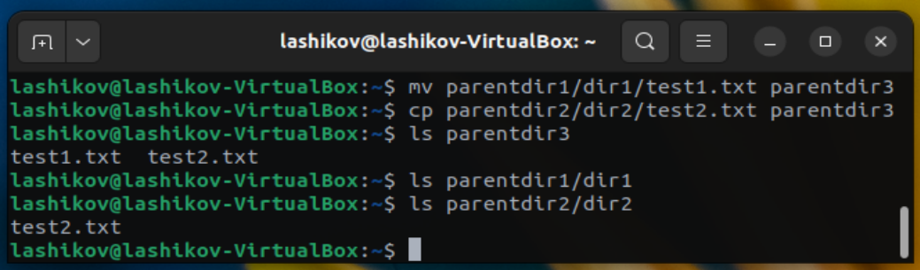

Рис. 25 Копирование 'test1.txt' и перенос 'test2.txt'

Переименовал файл ‘test1.txt’ из каталога ‘parentdir3’ в ‘newtest.txt’, запросив подтверждение перед перезаписью (Рис. 26).

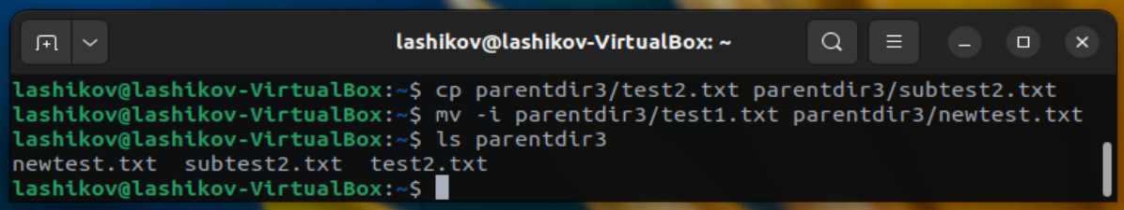

Рис. 26 Переименование файла 'test1.txt' в 'newtest.txt' с запросом подтверждения на запись

Переименовал каталог ‘dir1’ в каталоге ‘parentdir1’ в ‘newdir’ (Рис. 27).

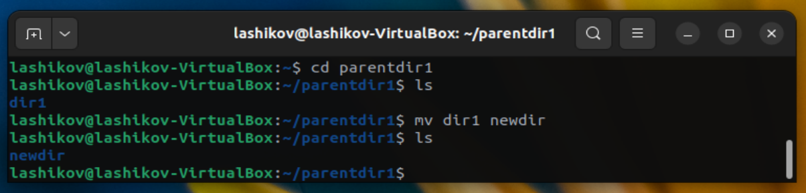

Рис. 27 Переименование каталога 'dir1' в 'newdir'

## **4.4 Команда cat: вывод содержимого файлов**

Вывел с помощью команды ‘cat’ содержимое файла ‘/etc/hosts’ (Рис. 28).

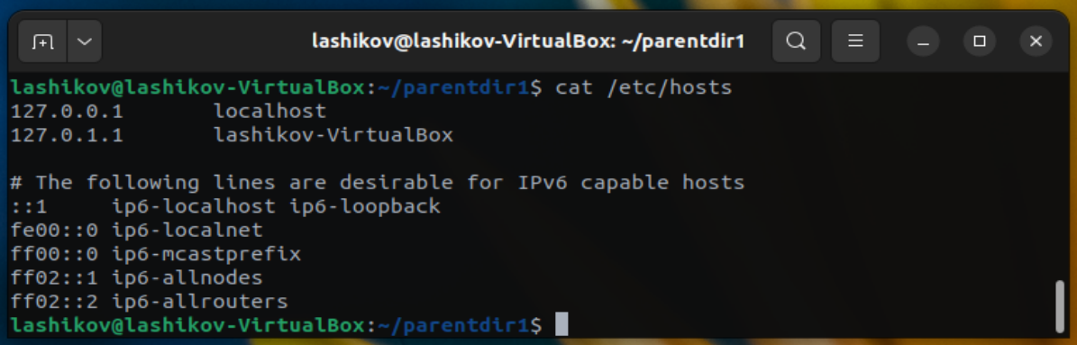

Рис. 28 Вывод содержимого файла '/etc/hosts'

# **5 Выполнение заданий для самостоятельной работы**

1. Воспользовавшись командой ‘pwd’, узнал полный путь к своей домашней директории (Рис. 29).

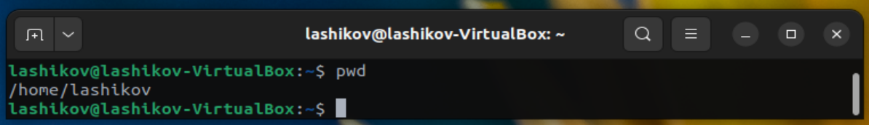

Рис. 29 Вывод пути к домашней директории

1. Ввёл следующую последовательность команд (Рис. 30):

cd

mkdir tmp

cd tmp

pwd

cd /tmp

pwd

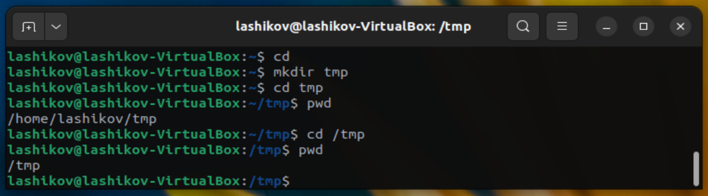

Рис. 30 Ввод последовательности команд

Вывод команды ‘pwd’ при переходе в каталоги ‘tmp’ даёт разный результат, так как сначала команда ‘mkdir tmp’ создаёт каталог ‘tmp’ внутри домашнего каталога и команда ‘pwd’ выводит путь до него (/home/lashikov/tmp). Затем мы переходим в системный каталог Linux ‘tmp’ и команда ‘pwd’ выводит путь до него (/tmp).

1. Пользуясь командами ‘cd’ и ‘ls’, посмотрел содержимое:

* Корневого каталога (Рис. 31);

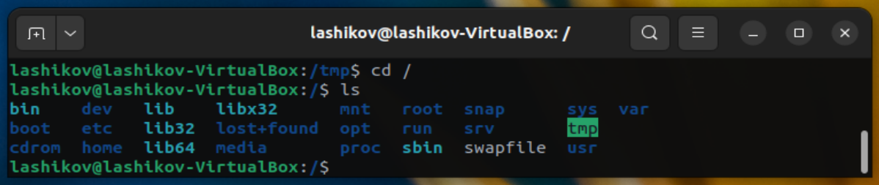

Рис. 31 Просмотр содержимого корневого каталога

* Домашнего каталога (Рис. 32);

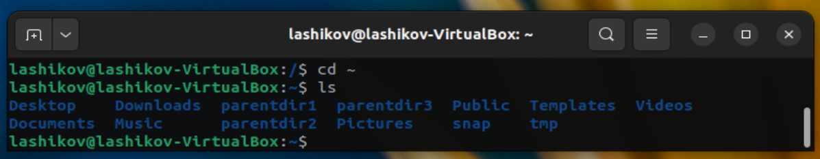

Рис. 32 Просмотр содержимого домашнего каталога

* Каталога ‘/etc’ (Рис. 33);

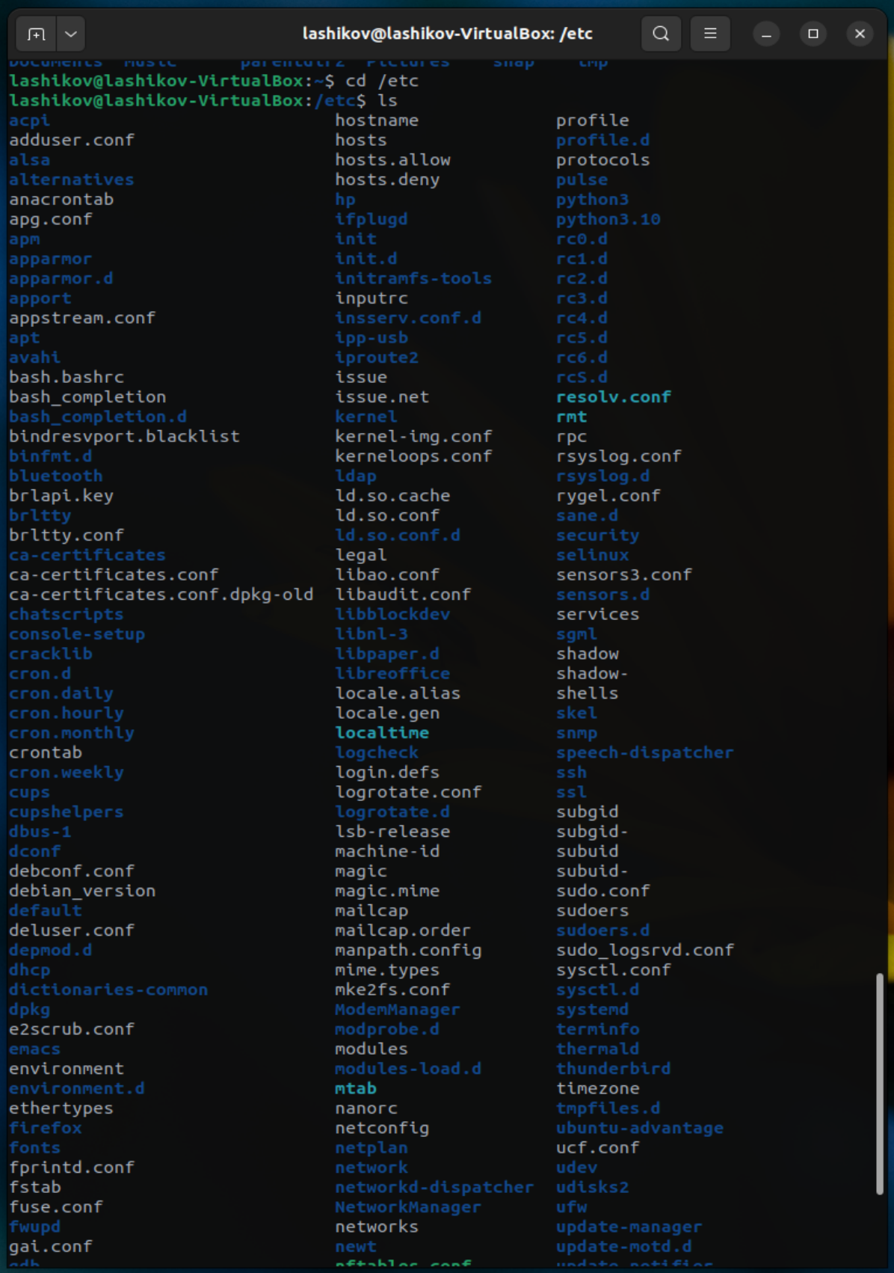

Рис. 33 Просмотр содержимого каталога '/etc'

* Каталога ‘/usr/local’ (Рис. 34);

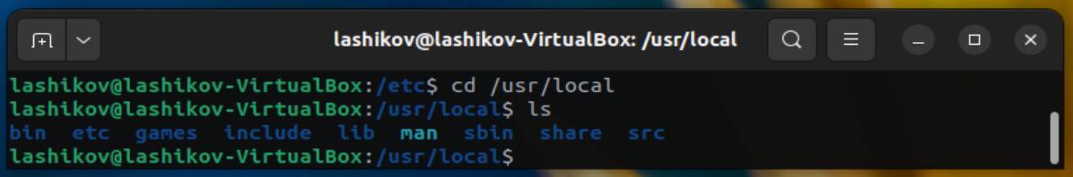

Рис. 34 Просмотр содержимого каталога '/usr/local'

1. Пользуясь изученными консольными командами, в моём домашнем каталоге создал каталог ‘temp’ и каталог ‘labs’ с подкаталогами ‘lab1’, ‘lab2’ и ‘lab3’ одной командой. В каталоге ‘temp’ создал файлы ‘text1.txt’, ‘text2.txt’ и ‘text3.txt’. Воспользовавшись командой ‘ls’, убедился, что все действия выполнены успешно (Рис. 35).

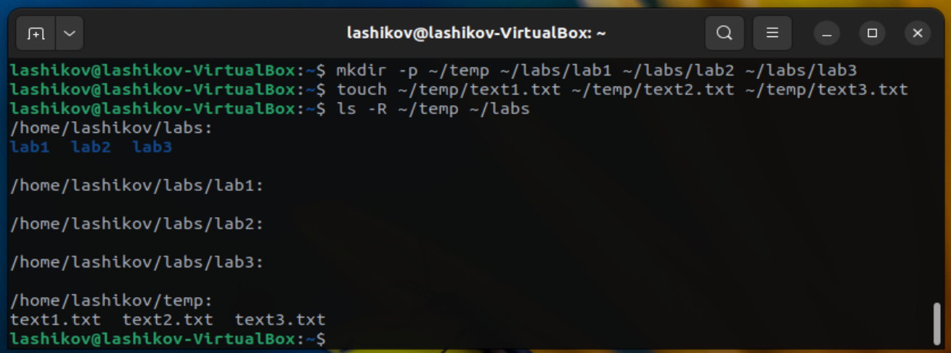

Рис. 35 Создание каталога 'temp' с файлами 'text1.txt', 'text2.txt' и 'text3.txt' и каталога 'labs' с подкаталогами 'lab1', 'lab2' и 'lab3'

1. С помощью текстового редактора записал в файл ‘text1.txt’ свое имя, в файл ‘text2.txt’ фамилию, в файл ‘text3.txt’ учебную группу. Затем вывел на экран содержимое файлов, используя команду ‘cat’ (Рис. 36).

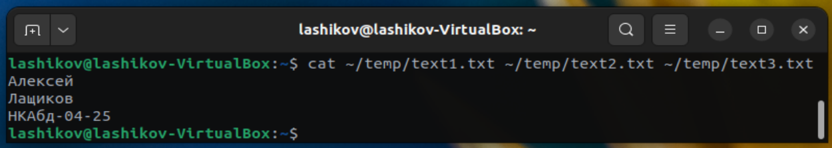

Рис. 36 Вывод содержимого файлов

1. Скопировал все файлы, чьи имена заканчиваются на ‘.txt’, из каталога ‘~/temp’ в каталог ‘labs’. После этого переименовал файлы каталога ‘labs’ и переместил их: ‘text1.txt’ переименовал в ‘firstname.txt’ и переместил в подкаталог ‘lab1’, ‘text2.txt’ в ‘lastname.txt’ в подкаталог ‘lab2’, ‘text3.txt’ в ‘id-group.txt’ в подкаталог ‘lab3’. Воспользовавшись командами ls и cat, убедился, что все действия выполнены верно (Рис. 37).

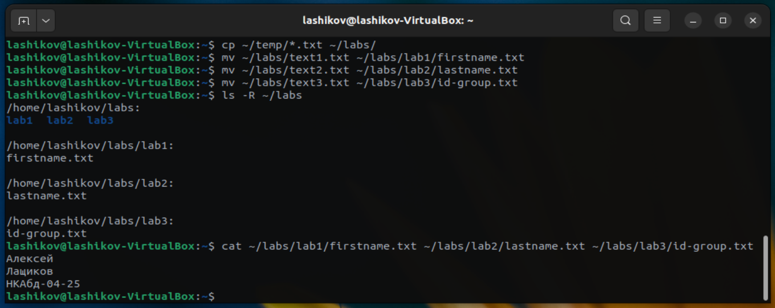

Рис. 37 Копирование, перемешение и переименование файлов

1. Удалил все созданные в ходе выполнения лабораторной работы файлы и каталоги (Рис. 38).

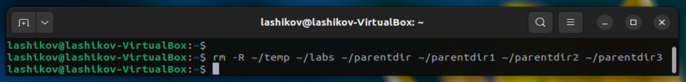

Рис. 38 Удаление файлов и каталогов, созданных в лабораторной работе

# **6 Выводы**

В процессе выполнения работы я освоил базовые команды Linux для навигации по файловой системе, создания, копирования, перемещения и удаления файлов и каталогов. Научился использовать команды ‘cd’, ‘ls’, ‘mkdir’, ‘touch’, ‘cp’, ‘mv’, ‘rm’, ‘cat’.